Guide d’utilisation de l’outil de chat NetByUs Messenger
Lien d’authentification : https://mattermost.intranet-netbyus.com
- Accédez à l’interface grâce au lien et authentifiez-vous (le mot de passe par défaut est password, veuillez le modifier après première connexion)
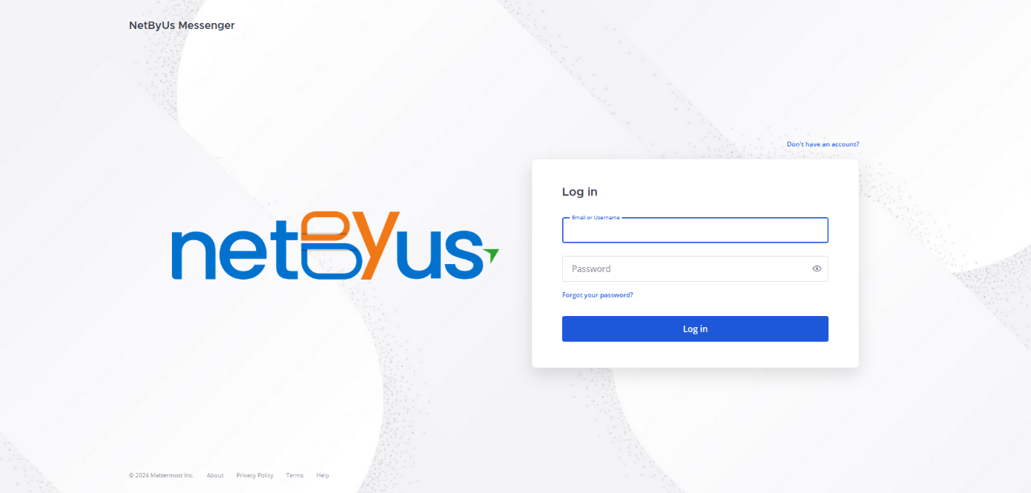

- Présentation de l’interface de l’outil
- Accès au profil (1)
- Lancer un appel (2)
- Liste des canaux (3)
- Liste des messages directs des contacts (4)
- Zone d’envoi de messages (5)
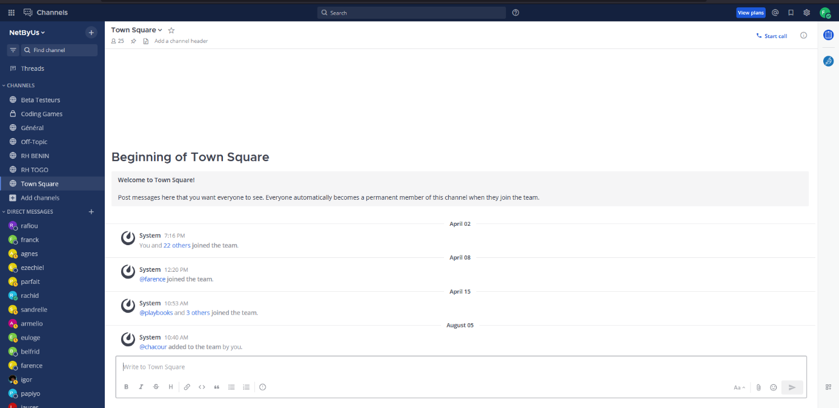
5
4
3
2
1

- Créez un nouveau canal en cliquant sur + et ensuite sur Create new channel
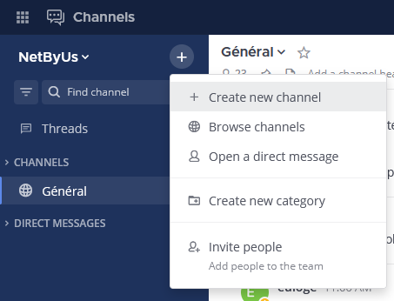

- Ecrivez directement à un contact en cliquant sur +
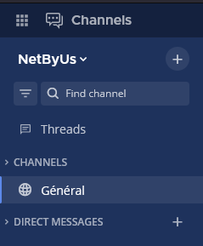

- Entrez votre message à ce niveau. Vous pouvez formater votre message, joindre un fichier au message et rajouter des émojis dans vos messages

- Mettez une réaction à un message en glissant la souris sur le message

- Modifiez votre mot de passe en cliquant d’abord sur l’onglet en haut à droite portant l’initial de votre nom, ensuite sur Profile et enfin sur Security
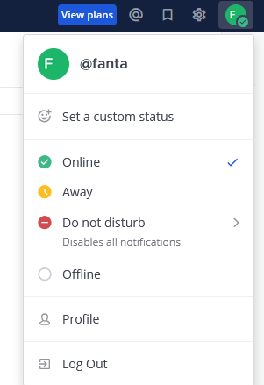
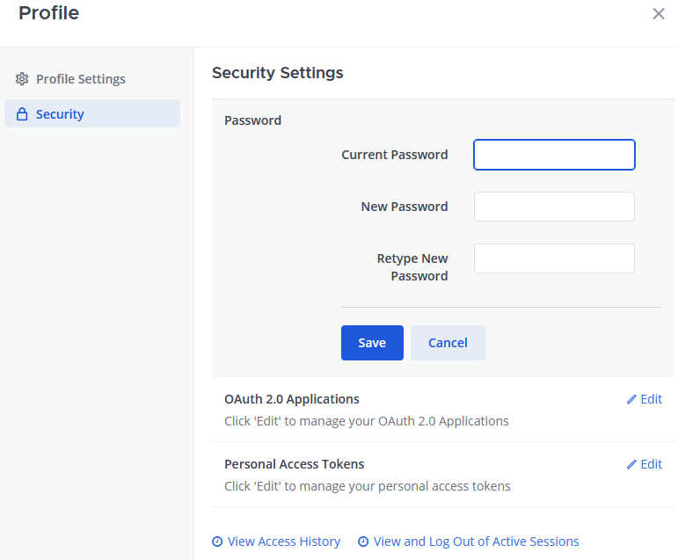
- Lancez un appel en cliquant sur Start call

- Agrandissez l’écran de l’appel en cliquant sur la flèche au niveau de l’angle à droite et rendez-vous sur l’onglet de l’appel en grand
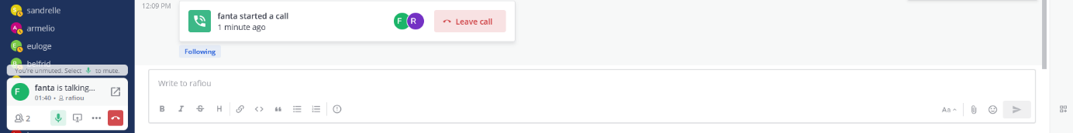
- Partagez votre écran pendant l’appel en cliquant sur Partager l’écran
